**Profa**.Patrícia Primo Matemática Discreta

**Lista de Exercícios de Matrizes**

1. Determine os valores de x, y e z para que:
$$\left(\begin{matrix}3x+y & 2 & 3 \\ 4 & 5x-y & z+6\end{matrix}\right)=\left(\begin{matrix}7 & 2 & 3 \\ z^{2} & 1 & 4\end{matrix}\right)$$

2. Sendo $A=\left(\begin{matrix}-3 & 2 \\ 2 & 0\end{matrix}\right)$, $B=\left(\begin{matrix}-1 & 2 \\ 0 & 4\end{matrix}\right)$ e $I_{2}$ a matriz identidade de ordem 2 e $B^{t}$ a matriz transposta de B, calcule:
3. $A+B$ b) $I_{2}-A+B$ c) $2A-B^{t}$
4. Diz-se que uma matriz é simétrica se A = At. Dessa maneira, calcule os valores de x e y para que a matriz a seguir seja simétrica.
$$\left[\begin{matrix}5 & x^{2} & 2-y \\ 49 & y & 3x \\ -1 & -21 & 0\end{matrix}\right]$$

5. Dadas as matrizes:

$A=\left(\begin{matrix}1 & 2 \\ 3 & 4\end{matrix}\right); B=\left(\begin{matrix}2 & 6 \\ -1 & 0\end{matrix}\right);C=\left(\begin{matrix}1 & 1 & 0 \\ 3 & 3 & 1\end{matrix}\right); D=\left(\begin{matrix}-1 & 2 \\ 1 & -2 \\ 0 & 0\end{matrix}\right)$,

Determine, se existirem, as matrizes:

1. $A. B$ b) $B.A$ c) $B.C$ d) $C.A$ e) $C.D$ f) $A.I_{2}$
2. Sendo $A=\left[\begin{matrix}5 & 1 \\ -2 & 0\end{matrix}\right]$, calcule $A^{2}.$
3. Obter a matriz A = , definida por 
4. Dada a matriz A = , obter a matriz X = 3A+ At.
5. Resolva a equação X + Bt =A sabendo-se que: A =  e B = .
6. A matriz A de ordem 23 definida por, .
7. Dadas as matrizes A= e B=, determine o valor de 
8. Sejam as matrizes ,  e . Se  então n2-2n+7 é igual a quanto?
9. Sendo A= e B=, calcular AB e BA.
10. Sendo A= e B=, calcular AB e BA.
11. Se I= e A=, qual a solução da equação X+5A =A2+2I?
12. Na área de informática, as operações com matrizes aparecem com grande freqüência. Um programador, fazendo levantamento dos dados de uma pesquisa, utilizou as matrizes:

A=;B= e C=AB. O elemento  da matriz C é igual a quanto ?

1. Calcular 2AB+B2, onde A= e B=.
2. Determine a solução positiva da equação =.
3. A matriz A=é quadrada de ordem 2 com , qual o determinante de A?
4. Qual o valor de **a** para que o determinante da matriz  seja nulo?
5. Calcular o valor de , sabendo-se que = - 17.

Nos exercícios de 21 até 25 calcule os determinantes indicados.

$$21) \left|\begin{matrix}\begin{matrix}0 & 1 \\ 1 & 1\end{matrix} & \begin{matrix}1 & 0 \\ 2 & 3\end{matrix} \\ \begin{matrix}1 & 3 \\ 2 & 0\end{matrix} & \begin{matrix}-1 & 4 \\ 5 & 4\end{matrix}\end{matrix}\right| 22) \left|\begin{matrix}\begin{matrix}2 & 4 \\ 5 & 0\end{matrix} & \begin{matrix}-2 & 1 \\ -8 & 3\end{matrix} \\ \begin{matrix}1 & 0 \\ 0 & 6\end{matrix} & \begin{matrix}3 & 0 \\ 3 & 4\end{matrix}\end{matrix}\right| 23) \left|\begin{matrix}\begin{matrix}0 & 1 \\ 1 & 0\end{matrix} & \begin{matrix}1 & 1 \\ 1 & 1\end{matrix} \\ \begin{matrix}1 & 1 \\ 0 & 1\end{matrix} & \begin{matrix}0 & 1 \\ 1 & 0\end{matrix}\end{matrix}\right| 24) \left|\begin{matrix}\begin{matrix}1 & 2 \\ 0 & 0\end{matrix} & \begin{matrix}3 & 4 \\ 5 & 0\end{matrix} \\ \begin{matrix}6 & 7 \\ 0 & 0\end{matrix} & \begin{matrix}8 & 9 \\ 9 & 10\end{matrix}\end{matrix}\right|$$

$$25)\left|\begin{matrix}\begin{matrix}1 & 0 \\ 2 & 2\end{matrix} & \begin{matrix}0 & 0 \\ 0 & 0\end{matrix} & \begin{matrix}0 \\ 0\end{matrix} \\ \begin{matrix}3 & 2 \\ 4 & 2\end{matrix} & \begin{matrix}1 & 0 \\ 3 & -2\end{matrix} & \begin{matrix}0 \\ 0\end{matrix} \\ \begin{matrix}5 & 1\end{matrix} & \begin{matrix}2 & 3\end{matrix} & 3\end{matrix}\right|$$

1. Desenvolva os determinante D, segundo os elementos da terceira linha.

D = $\left|\begin{matrix}3 & 2 & 1 \\ 5 & 4 & 1 \\ x & y & 1\end{matrix}\right|$

1. Desenvolva o determinante pela segunda linha.
$$\left|\begin{matrix}\begin{matrix}1 & 1 \\ a & b\end{matrix} & \begin{matrix}0 & 1 \\ c & d\end{matrix} \\ \begin{matrix}1 & 0 \\ 0 & 1\end{matrix} & \begin{matrix}1 & 1 \\ 1 & 1\end{matrix}\end{matrix}\right|$$

2. Na matriz A = $\left(\begin{matrix}1 & 2 & 4 \\ 3 & 5 & 7 \\ 6 & 8 & 9\end{matrix}\right)$ determine:

a) o cofator do elemento $a_{23}$, b) o cofator do elemento $a_{31}$.

1. Na matriz A = ${\left(a_{ij}\right)}_{4×4}$, definida por $a_{ij}= i^{2}-2ij$, calcule o cofator do elemento $a_{22}$.
2. Dada a matriz A = $\left(\begin{matrix}-1 & 1 & 0 \\ 0 & -1 & 2 \\ 3 & 0 & -1\end{matrix}\right)$

a) calcule os cofatores dos elementos da 3ª. Linha ( $C_{31}, C_{32} e C_{33}$);

b) Calcule o valor da expressão $a_{11}C_{31}+a_{12}C_{32}+ a_{13}C_{33}$.

1. Calcule o valor de x que satisfaz a equação: $\left|\begin{matrix}x & x & 1 \\ 2 & x & x \\ x & x & 3\end{matrix}\right|$ = 0.
2. Observe o triângulo BUM representado no sistema cartesiano da figura abaixo e responda as questões:

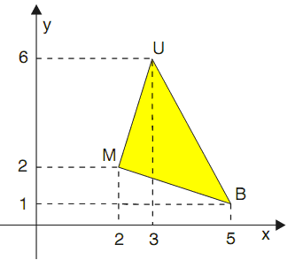

a) represente as coordenadas do triângulo BUM em uma matriz , sendo as abscissas representadas na 1ª linha e as ordenadas na 2ª linha.

b)Para deslocar o triângulo BUM 2 unidades para baixo e 3 unidades para a esquerda o que deve ser feita a matriz do item anterior? Apresente a resolução e a matriz que representa o novo triângulo após o deslocamento.

c) Para rotacionar o triângulo BUM 90º em relação à origem qual é a operação entre matrizes que deverá ser realizada? E para rotacionar 180º? Apresente as resoluções com as novas matrizes rotacionadas.

**Dado:**

**A matriz de rotação 90º é:**

|  |
| --- |
|  |

d)Qual é a área do triângulo BUM?

1. Considere as matrizes:



Calcule (quando possível)

a) D + E b) 5B – C c)  d) B . C

1. Os aeroportos Garulhos (1), Tom Jobim (2) e Guararapes (3) estão interligados por vôos diretos e/ou com escalas, da seguinte maneira: Do aeroporto de Guarulhos há vôos para os aeroportos Tom Jobim e Guararapes; Do Tom Jobim para Guarulhos e Guararapes; e do Guararapes somente para o Tom Jobim.

Construir a matriz  tal que:

$$B=\left\{\right.$$

a) Desenhar no plano cartesiano o polígono cujos vértices correspondem ao pontos: A(3, 2), B(5, 2), C(5,4), D(4;6), E(3,4).

b) Representar as coordenadas dos pontos por uma matriz .

c) O que deve ser feita a matriz do exercício anterior para deslocar o polígono 3 unidades para a direita e 4 unidades para baixo? Apresente a resolução e a matriz que representa o novo polígono após a translação.

d) Para rotacionar o polígono do item a 90º em relação à origem qual é a operação entre matrizes que deverá ser realizada? E para rotacionar 180º? Apresente a resolução com a nova matriz rotacionada.

1. O proprietário de um supermercado pretende utilizar um terreno ao lado de sua loja como estacionamento para clientes. Esse terreno tem a forma de um paralelogramo ABCD, cujos vértices consecutivos A, B e C tem as seguintes coordenadas (em metros): A(1,2); B(10,4); C(15,20). Portanto, a área do terreno em metros quadrados, é:

(A) 50 (B) 85 (C) 134 (D) 150 (E) 162

1. Suponha que dos aeroportos de quatro cidades partem vôos diários. No esquema abaixo, 1,2,3 e 4 representam essas cidades e as linhas, os vôos entre elas.

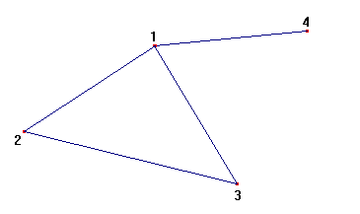

Construir uma matriz  , que estabelece se há ou não vôo direto entre as cidades, de modo que:

* se as cidades possuem ligação entre elas, ou seja, se há vôo direto entre uma e outra, definimos ;
* se as cidades não se ligam diretamente, o que na situação descrita significa que não há vôo direto entre elas, consideramos ;
* como todo ponto da rede se liga a ele mesmo, por convenção adotamos para esses casos 

1. Considere a matriz de rotação

R(x) = 

Se o ponto P(3,1) for rotacionado em 30º, quais serão as suas novas coordenadas?

1. A equação matricial

:

1. tem infinitas soluções.
2. tem 4 soluções.
3. tem 2 soluções.
4. tem 1 única solução.
5. não tem solução.
6. A matriz C fornece, em reais, o custo das porções de arroz, carne e salada de um restaurante:

A matriz P fornece o número de porções de arroz, carne e salada usadas na composição dos pratos , ,  desse restaurante:

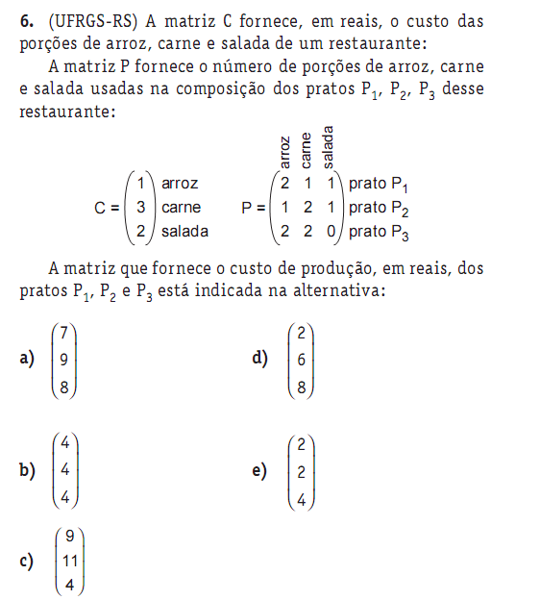

A matriz que fornece o custo de produção, em reais, dos pratos  está indicada na alternativa:

A)  (B)  (C)  (D)  (E) 

1. Um batalhão do Exército resolveu codificar suas mensagens através da multiplicação de matrizes. Primeiramente, associa as letras do alfabeto aos números, segundo a correspondência abaixo considerada:

|  |  |  |  |  |  |  |  |  |  |  |  |  |
| --- | --- | --- | --- | --- | --- | --- | --- | --- | --- | --- | --- | --- |
| A | B | C | D | E | F | G | H | I | J | L | M | N |
| 1 | 2 | 3 | 4 | 5 | 6 | 7 | 8 | 9 | 10 | 11 | 12 | 13 |

|  |  |  |  |  |  |  |  |  |  |  |  |
| --- | --- | --- | --- | --- | --- | --- | --- | --- | --- | --- | --- |
| O | P | Q | R | S | T | U | V | W | X | Y | Z |
| 14 | 15 | 16 | 17 | 18 | 19 | 20 | 21 | 22 | 23 | 24 | 25 |

Desta forma, supondo-se que o batalhão em questão deseja enviar a mensagem PAZ, pode-se tomar uma matriz 2x2, da forma:

a qual, usando-se a tabela anterior, será dada por:



Tomando-se a matriz-chave C para o código, isto é:

Transmite-se a mensagem PAZ através da multiplicação das matrizes M e C, ou seja:



****ou através da cadeia de números 31,47, 50 e 75. Desta forma, utilizando-se a mesma matriz-chave C, a decodificação da mensagem 51, 81, 9 e 14 será compreendida pelo batalhão como a transmissão de qual palavra?

1. Da mesma forma anterior, utilizando-se a matriz-chave C=, a decodificação da mensagem , será compreendida pelo batalhão como a transmissão de qual expressão ?